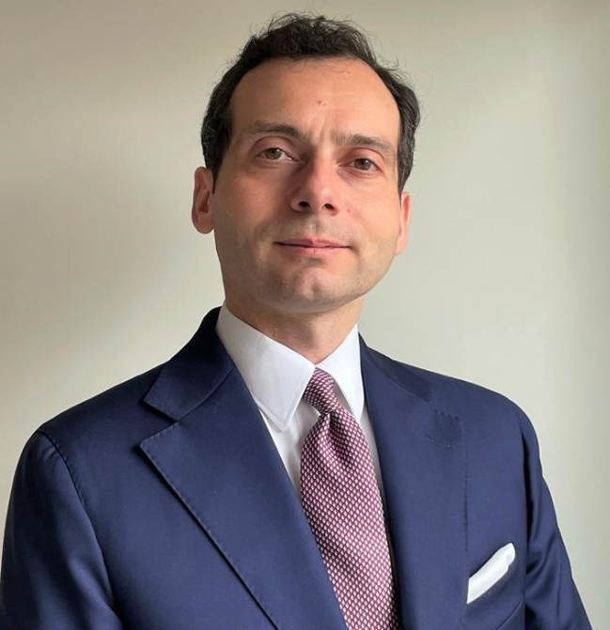
SOCIETE GENERALE NOMINA
CRISTIANO CIRULLI RESPONSABILE
MERGERS & ACQUISITIONS
PER L’ITALIA

Comunicato Stampa
Milano, 2 Maggio 2022

Societe Generale nomina Cristiano Cirulli responsabile Mergers and Acquisitions per l’Italia

Societe Generale annuncia la nomina di Cristiano Cirulli a Responsabile delle attività di Mergers & Acquisitions per l’Italia nella divisione di Investment Banking.

Basato a Milano, Cristiano riporta funzionalmente a Patrick Perreault e Juan-Manuel Ramirez, Co-Heads of Global M&A, e localmente a Alessandro Gumier, Chief Country Officer e Responsabile del Global Banking and Investor Solutions per l’Italia.

Cristiano è un professionista con oltre 15 anni di esperienza nell’investment banking, con focus su M&A, mercato dei capitali, debt advisory e ristrutturazioni di debito; in questo nuovo ruolo, sostituisce Mirko Papa, a sua volta nominato Senior Banker con la responsabilità di un portafoglio di clientela corporate.
Oltre alla nomina di Cristiano, il team italiano ha recentemente accolto anche l’arrivo di Stefano Pelagallo, che rientra in Italia dopo una lunga esperienza nel team di M&A in Societe Generale a New York.

Biografia
Cristiano è entrato in Societe Generale come Managing Director nel 2021 da Houlihan Lokey, boutique US di Investment Banking, dove ha lavorato per 6 anni nell’origination ed execution di transazioni M&A, capital market, debt advisory e ristrutturazione di debito. In precedenza, aveva trascorso più di 10 anni nella consulenza finanziaria con Leonardo & Co (parte del gruppo Banca Leonardo) e Vitale & Associati.

Press contacts:
Chiara Celupica +39 02 8549 544 chiara.celupica@socgen.com
[Esclapon & Co] +39 00000000
Societe Generale

Societe Generale è uno dei principali gruppi di servizi finanziari in Europa. Basato su un modello bancario diversificato ed integrato, il Gruppo combina la solidità finanziaria, consolidata expertise nell’innovazione e una strategia di crescita sostenibile. Il gruppo si impegna per essere un partner affidabile per i propri clienti e per favorire un’evoluzione ad impatto positivo delle società e delle economie nel mondo.
Societe Generale svolge un ruolo nell’economia reale da oltre 150 anni, con una solida posizione in Europa e forte collegamento al resto del mondo. Con più di 131.000 dipendenti in 66 Paesi, il Gruppo ogni giorno serve 26 milioni di clienti individuali, imprese e investitori istituzionali nel mondo, offrendo una vasta gamma di servizi di consulenza e soluzioni finanziarie personalizzate. Il gruppo si basa su tre principali aree di business:
- Retail Banking in Francia nelle filiali di Societe Generale, Crédit du Nord e Boursorama, offrendo una gamma completa di servizi finanziari multicanale tra i più avanzati nel campo dell’innovazione digitale;
- Retail Banking, servizi finanziari e assicurativi per le società a livello internazionale con una presenza in Africa, Russia, Europa Centrale ed Orientale e con attività specializzate leader sui rispettivi mercati;
- Global Banking & Investor Solutions, con expertise riconosciuta dal mercato, un ranking internazionale di alto livello e con soluzioni integrate.
Il titolo Societe Generale è inserito nei principali indici “socially responsible”: DJSI (World e Europe), FSTE4Good (Global e Europe), Bloomberg Gender-Equality Index, Refinitiv Diversity and Inclusion Index, Euronext Vigeo (Global, Europe e Eurozone), 4 degli indici STOXX ESG Leaders, ed il MSCI Low Carbon Leaders Index.

Per maggiori informazioni seguiteci su twitter@societegenerale o visitate il nostro sito www.societegenerale.com

